ОБЩЕСТВО С ОГРАНИЧЕННОЙ ОТВЕТСТВЕННОСТЬЮ
«ВолховМаш»
,
192148, г. Санкт-Петербург, ул. О.Берггольц, д. 42
тел. /факс (812) 336-58-59ИНН/КПП 7811422736/781101001
ОГРН 1089848042822
р/с 40702810200048254400 в Санкт-Петербургском
Филиале ЗАО МКБ«Москомприватбанк» г.Санкт-Петербург
к/с 30101810000000000713 , БИК 044030713
e-mail:info@volhovmash.ru
www.volhovmash.ru

Автогрейдер PQ 190 (SANY)

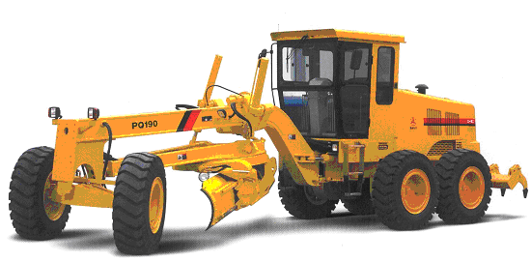
Предлагаем Вашему вниманию Коммерческое предложение на поставку автогрейдера для дорожного строительства .

Производство автогрейдера машин: производятся компанией тяжёлого машиностроения SANY (Китай).

Основные комплектующие :Автогрейдера импортируются с Германии и США, Италии (Rexroth, Parker, HUSCO, VICKERS)

Основные технические характеристики автогрейдера PQ 190
Масса, кг | Стандартная модель | 15800
 | Грейдер с передним бульдозерным отвалом и задним взрыхлителем | 17200
Тяговое усилие, кН | 86
Скорость движения, км/ч | Автоматическое переключение передач  (вперед/назад) | 0~31.6
Скорость движения, км/ч | Ручное переключение передач (вперед/назад) | Первая передача 0~6.3
Скорость движения, км/ч | Ручное переключение передач (вперед/назад) | Вторая передача 0~9.9
Скорость движения, км/ч | Ручное переключение передач (вперед/назад) | Третья передача 0~14.9
Скорость движения, км/ч | Ручное переключение передач (вперед/назад) | Четвертая передача 0~31.6
Двигатель | Модель BF6M1013E
Двигатель | Мощность, кВт 145
Двигатель | Номинальная частота вращения, об -1 2300
Угол поворота переднего колеса, ° | 45 (налево/направо, каждое)
Угол наклона переднего колеса, ° | 17 (налево/направо, каждое)
Угол качения переднего моста, ° | 15 (вверх/вниз)
Максимальный угол складывания рамы,° | 25 (налево/направо)
Максимальный радиус поворота, м | 7.9
Габариты бульдозерного отвала (длина х высота) | 3965 х 610
Угол поворота бульдозерного отвала, ° | 360
Угол наклона бульдозерного отвала, ° | 90 (налево/направо)
Диапазон регулировки угла бульдозерного отвала, ° | 36~66
Шины | 17.5-25PR12-EM
Габариты (длина х ширина х высота), мм | Стандартная модель 8953 х 2410 х 3300
Габариты (длина х ширина х высота), мм | Грейдер с передним бульдозерным  отвалом и задним взрыхлителем 10513 х 2740 х 3300

Сертификация : Автогрейдер PQ 190II: сертифицированы на соответствие требованиям норм и правил Российской Федерации и имеет Сертификат соответствия

Доставка: Срок поставки 60 суток, транспортируется ж/д транспортом на одной платформах.

Условия оплаты : 30% предоплата, 60% при готовности продукции с завода изготовителя, 10% после подписания акта приёма-передачи продукции заказчику

Стоимость : при заинтересованности предложением стоимость рассчитывается по заявке покупателя в зависимости от укомплектованности дополнительным оборудованием.

Генеральный директор ООО «ВолховМаш» Кузнецов В.В

